Secretaria Geral

INDICAÇÃO

Indico a Sua Excelência a Senhora Ana Sheila Lemos de Andrade Prefeita Municipal , e a sua Senhoria o Senhor Luis Paulo Sousa Santos Secretário de Serviços Públicos , Limpeza e Roçagem na Praça Agapito Couto que fica entre a Rua Nestor Guimarães e Av. Iolanda Fonseca no Bairro Jurema

A Sua Excelência a senhora Ana Sheila Lemos de Andrade
A Sua Senhoria o Senhor Luis Paulo Sousa Santos

JUSTIFICATIVA

Solicito limpeza e roçagem da praça, o mato está tomando conta ao redor e muita sujeira no local, causando transtornos aos moradores e frequentadores da praça.

Plenário Vereadora Carmem Lúcia, 29 de Maio de 2025

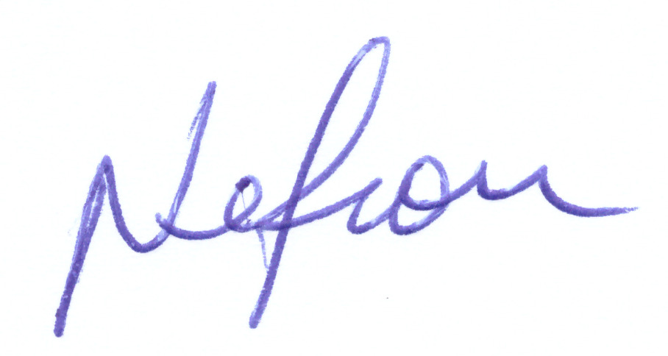

VEREADOR
PSDB

